## 5个文件

1. 美团买菜apk（安装）
2. Autojs apk （安装）
3. Main.js （在Autojs 中导入的脚本文件）
4. Canon.mp3 （下单成功，待付款提示音，存放路径 /download/WeiXin/ 微信下载默认路径，如果不存在自己创建）
5. 使用说明

## 第一步：

安装美团买菜v5.32.0 不要升级

## **第二步：**

安装autojs

Autojs 这样设置

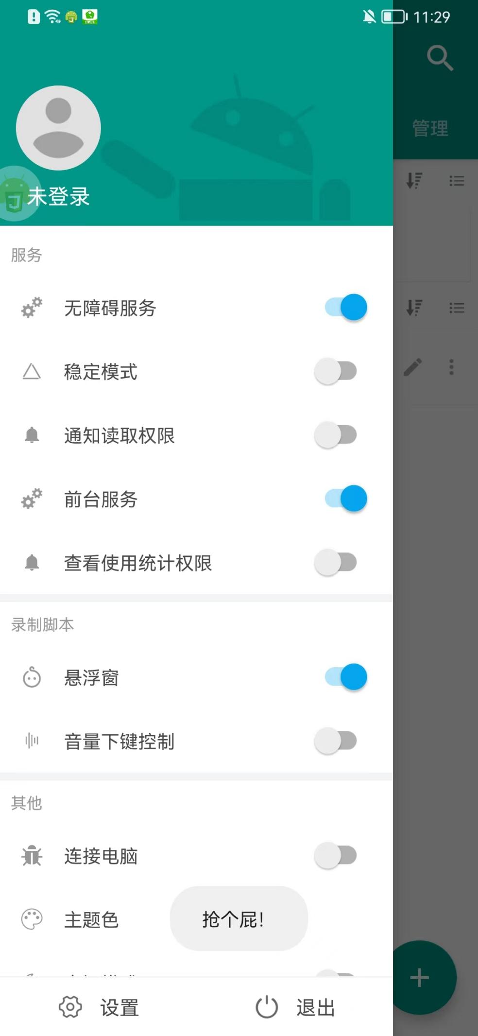

## **第三步：**

导入脚本 开抢

点击加号 导入 main.js 运行 音量+键可以停止脚本

